 | FACULDADE DE TECNOLOGIA ALFA DE UMUARAMA  Autorizada pela Portaria Nº. 1.390 de 14 de novembro de 2008  Rua Desembargador Antônio Franco Ferreira da Costa nº. 3678 - Umuarama – PR  Fone: (44) 3622-2562 CNPJ: 81236267/0001-84

Desenvolvimento do Trabalho de Conclusão de Curso de
Sistemas para Internet

<SISTEMA DE RATEIOS>

<GUILHERME PACHECO DOS SANTOS>

ORIENTADOR:
PROF. ANDERSON FERNANDES

Umuarama
2019

<SISTEMA DE RATEIOS>

<GUILHERME PACHECO DOS SANTOS>

Relatório Final do Trabalho de Conclusão de Curso (TCC), apresentado ao Curso de Tecnologia em Sistemas para Internet, na Faculdade Alfa de Umuarama, como requisito para a obtenção da certificação de Tecnólogo em Sistemas para Internet.

Umuarama
2019

RESUMO

Em um universo corporativo cada vez mais é necessário o extremo controle das despesas e gastos de uma empresa, e além do controle, realizar o mapeamento dessas despesas também requer importância, pois a partir é possível detalhar qual setor da empresa está com dificuldades na gestão de gastos, tornando possível uma eficiente identificação do problema e criação de um plano de ação para resolver tal situação. O procedimento efetuado para essa segregação de despesas por áreas ou setores de uma empresa é chamado de Rateio, o que nada mais é que uma divisão de valores, de modo que cada setor fique com a sua parte destinada.

Diante deste cenário, o sistema proposto visa facilitar a execução desses procedimentos na empresa Gazin, uma vez que estes processos eram efetuados de forma muito operacional abrindo margem de erros de diversas formas. E a principal proposta é automatizar o rateio da empresa, de modo que o procedimento de execução do rateio será totalmente simplificado, porém gerando maior segurança, uma vez que passará por validação e aprovação do mesmo e ainda por cima será integrado com o ERP da empresa para poder efetuar os lançamentos contábeis cabíveis.

Palavras-Chaves: rateio, controle, gastos, despesas.

LISTA DE FIGURAS

Figura 1: Diagrama de Caso de Uso 16
Figura 2: Protótipo de Tela de Usuário 18
Figura 3: Protótipo de Tela de Perfil 19
Figura 4: Protótipo de Tela de Empresas 21
Figura 5: Protótipo de Tela de Conta Contábil 22
Figura 6: Protótipo de Tela de Centro de Custo 24
Figura 7: Protótipo de Tela de Rateio 25
Figura 8: Diagrama de Atividades – Cadastro e Alteração de Empresa 27
Figura 9: Diagrama de Atividades – Listagem e Exclusão da Empresa 28

LISTA DE ABREVIATURAS

UML Linguagem de Modelagem Unificada - Unified Modeling Language
GRE Gerenciamento de Requisitos
ASD A Ser Determinado
SRS Especificação de Requisitos de Software - Software Requirements Specification
PHP Hypertext Preprocessor
SQL Structure Query Language – Linguagem de Consulta Estruturada

SUMÁRIO

1 INTRODUÇÃO 8
2 DESCRIÇÃO DO SISTEMA PROPOSTO 9
2.1 Recursos de Software 9
2.1.1 PHP 9
2.1.2 MySQL 10
2.2 Recursos de Hardware 10
2.3 Descrição dos Cadastros 11
2.3.1 Cadastro de Empresas 11
2.3.2 Cadastro de Filiais 11
2.3.3 Cadastro de Contas Contábeis 11
2.3.4 Cadastro de Centro de Custos 11
2.3.5 Cadastro de Tipos de Rateios 11
2.3.6 Cadastro de Percentuais de Rateio 12
2.3.7 Cadastro de Lançamento de Rateio 12
2.3.4 Cadastro de Lançamentos Contábeis 12
2.3.4 Cadastro dos Usuários do Sistema 12
2.4 Descrição dos Processos / Movimentos 13
2.4.1 Rateio 13
3 DIAGRAMA ENTIDADE-RELACIONAMENTO 13
4 CASOS DE USO 14
4.1 Diagrama de Casos de Uso 15
4.2 Especificação de Caso de Uso: Efetuar Login 17
4.2.1 Descrição 17
4.2.2 Fluxo básico 17
4.2.3 Fluxos alternativos 17
4.2.4 Precondições 17
4.2.5 Pós-condições 17
4.2.6 Pontos de inclusão ou extensão 17
4.2.7 Dicionário de dados 17
4.2.8 Protótipo de interface 18
4.3 Especificação de Caso de Uso: Gerenciar Usuário 18
4.3.1 Descrição 18
4.3.2 Fluxo básico 18
4.3.3 Fluxos alternativos 19
4.3.4 Precondições 19
4.3.5 Pós-condições 19
4.3.6 Pontos de inclusão ou extensão 19
4.3.7 Dicionário de dados 19
4.3.8 Protótipo de interface 19
4.4 Especificação de Caso de Uso: Gerenciar Empresa/Filial 20
4.4.1 Descrição 20
4.4.2 Fluxo básico 20
4.4.3 Fluxos alternativos 20
4.4.4 Precondições 20
4.4.5 Pós-condições 20
4.4.6 Pontos de inclusão ou extensão 20
4.4.7 Dicionário de dados 20
4.4.8 Protótipo de interface 21
4.5 Especificação de Caso de Uso: Gerenciar Conta Contábil 21
4.5.1 Descrição 21
4.5.2 Fluxo básico 21
4.5.3 Fluxos alternativos 22
4.5.4 Precondições 22
4.5.5 Pós-condições 22
4.5.6 Pontos de inclusão ou extensão 22
4.5.7 Dicionário de dados 22
4.5.8 Protótipo de interface 22
4.6 Especificação de Caso de Uso: Gerenciar Centro de Custo 23
4.6.1 Descrição 23
4.6.2 Fluxo básico 23
4.6.3 Fluxos alternativos 23
4.6.4 Precondições 23
4.6.5 Pós-condições 23
4.6.6 Pontos de inclusão ou extensão 23
4.6.7 Dicionário de dados 23
4.6.8 Protótipo de interface 24
4.7 Especificação de Caso de Uso: Gerenciar Rateio 24
4.7.1 Descrição 24
4.7.2 Fluxo básico 24
4.7.3 Fluxos alternativos 24
4.7.4 Precondições 24
4.7.5 Pós-condições 24
4.7.6 Pontos de inclusão ou extensão 24
4.7.7 Dicionário de dados 24
4.7.8 Protótipo de interface 25
5 DIAGRAMA DE ATIVIDADES 26
6 RELATÓRIO DE TESTES 29
7 CONSIDERAÇÕES FINAIS 31
8 BIBLIOGRAFIA 32

1 INTRODUÇÃO

Rateio de custos é um ponto importante para qualquer gestor, diz respeito a um controle maior acerca dos gastos operacionais da organização. O rateio de custos se refere às práticas de divisão proporcional de custos. Então, considere nesse cálculo os custos diretos e indiretos realizados dentro da empresa. Assim, torna-se necessário conhecer de forma precisa todos os gastos da empresa, a fim de mantê-la operando adequadamente.
É um indicador estratégico que pode ser utilizado pelas organizações para garantir um acompanhamento mais preciso dos gastos. Verificando assim se há possibilidade de continuar operando normalmente. [1]
Rateio de Custos é uma divisão proporcional de custos na execução de projetos ou serviços, e suas demandas. Ou seja, é uma estratégia que dispõe que a empresa conheça de forma mais precisa seus gastos e se com eles é possível continuar operando. Muitos projetos ou produtos exigem mais gastos que outros e por conta disso, alguns custos não podem ser apropriados a um único fator.
Portanto, é importante que todos os custos sejam divididos corretamente para que todas as despesas e precificação sejam mensuradas de forma correta. Além disso, com o rateio de custos é possível compreender como está o andamento de cada setor da empresa, ou seja, o que ele precisa, onde economizar, no que deve investir, etc. [2]
Este sistema tem por objetivo mitigar o trabalho operacional da equipe do departamento de Controladoria da empresa Gazin, uma vez que os rateios efetuados eram todos executados de modo manual, realizando os cálculos e divisões em planilhas de Excel e/ou de forma manual. O sistema realizará todos estes cálculos de rateio cadastrados pelo usuário e além disso efetuará o lançamento na contabilidade deste rateio.
Este trabalho está dividido da seguinte forma: no Capítulo 2 é apresentada a Descrição do Sistema Proposto com todos os itens que farão parte do sistema, no Capítulo 3 será apresentado o diagrama entidade-relacionamento que compõe a documentação do sistema, no Capítulo 4 são apresentados os requisitos do projeto através dos Casos de Uso do sistema desenvolvido. No Capítulo 5 são apresentados os Diagramas de Atividades com a sequência de atividades que o sistema executa, no Capítulo 6 é apresentado o relatório de testes executados para verificar a conformidade e a qualidade do sistema, e finalmente no Capítulo 7 são apresentadas as conclusões e considerações finais.

2 DESCRIÇÃO DO SISTEMA PROPOSTO

O Sistema de Rateios servirá para eliminar o serviço operacional da área de Orçamento do departamento de Controladoria da empresa Gazin. Os usuários desse sistema utilizarão o mesmo para poderem cadastrar os dados necessários para rateio, e este cadastro ficará sujeito à aprovação e validação, uma vez que a veracidade das informações e qualidade do que está sendo feito é será atestado ante de ser efetuado o lançamento contábil.
O objetivo final do sistema proposto é, após todos os cálculos efetuados o sistema realizar os lançamentos contábeis de forma a integrar com o ERP da empresa e desta forma fazer o lançamento contábil.

2.1 Recursos de Software

O sistema será desenvolvido utilizando a linguagem PHP e Banco de Dados MySQL. Outras linguagens e tecnologias como JavaScript, AJAX e semelhantes podem ser consideradas, segundo sua necessidade.
Foram efetuados testes de acesso nos navegadores Chrome v. 30.0 e Firefox v. 24.3, assim sugerimos que o sistema seja executado nessas versões de navegadores ou versões superiores.

2.1.1 PHP

O PHP (um acrônimo recursivo para PHP: Hypertext Preprocessor) é uma linguagem de script open source de uso geral, muito utilizada, e especialmente adequada para o desenvolvimento web e que pode ser embutida dentro do HTML.
Em vez de muitos comandos para mostrar HTML (como acontece com C ou Perl), as páginas PHP contêm HTML em código mesclado que faz "alguma coisa" (neste caso, mostra "Olá, eu sou um script PHP!"). O código PHP é delimitado pelas instruções de processamento (tags) de início e fim <?php e ?> que permitem que você entre e saia do "modo PHP".
O que distingue o PHP de algo como o JavaScript no lado do cliente é que o código é executado no servidor, gerando o HTML que é então enviado para o navegador. O navegador recebe os resultados da execução desse script, mas não sabe qual era o código fonte. Você pode inclusive configurar seu servidor web para processar todos os seus arquivos HTML com o PHP, e então não há como os usuários dizerem o que você tem na sua manga.
A melhor coisa em usar o PHP é que ele é extremamente simples para um iniciante, mas oferece muitos recursos avançados para um programador profissional. Não tenha medo de ler a longa lista de recursos do PHP. Pode entrar com tudo, o mais rápido que puder, e começar a escrever scripts simples em poucas horas.
Apesar do desenvolvimento do PHP ser focado nos scripts do lado do servidor, você pode fazer muito mais com ele. [3]

2.1.2 MySQL

O MySQL é um sistema gerenciador de banco de dados relacional de código aberto usado na maioria das aplicações gratuitas para gerir suas bases de dados. O serviço utiliza a linguagem SQL (Structure Query Language – Linguagem de Consulta Estruturada), que é a linguagem mais popular para inserir, acessar e gerenciar o conteúdo armazenado num banco de dados.
Na criação de aplicações web abertas e gratuitas, o conjunto de aplicações mais usado é o LAMP, um acrônimo para Linux, Apache, MySQL e Perl/PHP/Python. Nesse conjunto de aplicações, inclui-se, respectivamente, um sistema operacional, um servidor web, um sistema gerenciador de banco de dados e uma linguagem de programação. Assim, o MySQL é um dos componentes centrais da maioria das aplicações públicas da Internet.
O sistema foi desenvolvido pela empresa sueca MySQL AB e publicado, originalmente, em maio de 1995. Após, a empresa foi comprada pela Sun Microsystems e, em janeiro de 2010, integrou a transação bilionária da compra da Sun pela Oracle Corporation. Atualmente, a Oracle, embora tenha mantido a versão para a comunidade, tornou seu uso mais restrito e os desenvolvedores criaram, então, o projeto MariaDB para continuar desenvolvendo o código da versão 5.1 do MySQL, de forma totalmente aberta e gratuita. O MariaDB pretende manter compatibilidade com as versões lançadas pela Oracle.[4]

2.2 Recursos de Hardware

A aplicação deverá ser hospedada em um servidor com processador Intel ou similar, com mínimo de 4 GB de memória RAM e serão necessários 500MB de espaço em disco para o sistema.

2.3 Descrição dos Cadastros

2.3.1 Cadastro de Empresas

O cadastro de Empresas provém da necessidade de identificar e organizar as muitas empresas e filiais do Grupo Gazin em ordem de negócios e atividades, uma vez que as rotinas de rateios existem para todas as empresas bem como suas filiais, e desta forma o cadastro é necessário como forma de organização dos registros. Além de que a efetivação da rotina não será vinculada diretamente às empresas, mas suas filiais. Porém seu cadastro é necessário para a análise gerencial em um nível mais abrangente.

2.3.2 Cadastro de Filiais

O cadastro das Filiais advém do cadastro de Empresa e tem o mesmo objetivo e finalidade, a diferença entre eles é que o cadastro de Empresa é o mais abrangente, já o de filial é onde efetivamente a rotina será efetuada e mais específico.

2.3.3 Cadastro de Contas Contábeis

É o principal dado para que ocorra um lançamento contábil, a conta contábil existe através da elaboração de grupo de contas, chamado Plano de Contas Contábeis, onde essas contas serão utilizadas para efetuarem os registros de todos os fatos que ocorrerem na empresa em determinado período. Para o sistema em questão as contas são replicadas do ERP e elas serão utilizadas na integração que efetuará o lançamento no ERP da empresa.

2.3.4 Cadastro de Centro de Custos

O cadastro de Centro de Custos existe por uma divisão empresarial feita com o objetivo de localização e verificação de ondes estão alocados os custos e despesa de uma organização. E em uma rotina de rateios de despesas, os centros de custos são os mais utilizados para que as divisões das despesas sejam feitas de formas mais corretas e assertivas.

2.3.5 Cadastro de Tipos de Rateios

Dentro da rotina da empresa, após uma análise de negócios efetuada, constatou-se que existem diversos tipos de rateio que a área solicitante efetua e, diante disso, se faz necessário a segregação de forma a agrupar os tipos semelhantes de cálculos de rateio. E assim feito os mesmos serão cadastrados e serão os que definirão de que forma o sistema trabalhará.

2.3.6 Cadastro de Percentuais de Rateio

Existem específicos tipos de rateio que possuem particularidades, e uma dessas são os diferentes percentuais considerados para os cálculos dos rateios, ora podem ser utilizados percentuais de impostos onde são aplicados sobre determinados valores para que então os rateios sejam efetuados, ora são utilizados percentuais de bonificação determinados estrategicamente pela diretoria. Sendo assim, esta tela permite o cadastro prévio dos percentuais utilizados para estas rotinas de rateio.

2.3.7 Cadastro de Lançamento de Rateio
Esta é uma das telas mais importantes do sistema, porque esta é a tela que efetivamente terá o rateio cadastrado, ou seja, esta tela terá todas as informações necessárias para o cadastramento do respectivo rateio.

2.3.4 Cadastro de Lançamentos Contábeis
Esta é a segunda tela mais importante do sistema, onde partindo do lançamento do rateio cadastrado, ela partirá do mesmo para efetuar os lançamentos contábeis onde enviará os mesmos para a contabilidade.

2.3.4 Cadastro dos Usuários do Sistema
É importante o cadastro dos mesmos, pois será nesta que em que serão definidos os usuários que terão as permissões de lançamento do rateio, aprovação do lançamento de rateio e a integração com a contabilidade.

2.4 Descrição dos Processos / Movimentos

2.4.1 Rateio
Para que seja efetuado um rateio, existem algumas tabelas que devam ter informações cadastradas, que são as Contas Contábeis, Centro de Custos, Empresas, Filiais, Tipos de Rateio, Grupos de Rateio, Percentuais de Rateio, Parâmetros de Descargas Contábeis e Usuário.
Após todas estas tabelas populadas, teremos as informações necessárias para efetuarmos o lançamento dos rateios, que consiste na definição do tipo do rateio a ser efetuado, o sistema efetuará o cálculo parametrizado, definido pela regra de negócio, e após concluído fará a divisão para as filiais e/ou centro custos, conforme definido pelo usuário.
Após a finalização desta etapa, dependendo do tipo de rateio escolhido, este passará por aprovação e validação e por fim finalizará com o lançamento contábil integrado ao ERP da empresa Gazin.

3 DIAGRAMA ENTIDADE-RELACIONAMENTO
Um diagrama entidade relacionamento (ER) é um tipo de fluxograma que ilustra como “entidades”, p. ex., pessoas, objetos ou conceitos, se relacionam entre si dentro de um sistema. Diagramas ER são mais utilizados para projetar ou depurar bancos de dados relacionais nas áreas de engenharia de software, sistemas de informações empresariais, educação e pesquisa. Também conhecidos como DERs, ou modelos ER, usam um conjunto definido de símbolos, tais como retângulos, diamantes, ovais e linhas de conexão para representar a interconectividade de entidades, relacionamentos e seus atributos. Eles espelham estruturas gramaticais, onde entidades são substantivos e relacionamentos são verbos.
Diagramas ER estão relacionados com diagramas de estrutura de dados (DEDs), que incidem sobre as relações de elementos dentro de entidades em vez de relações entre as próprias entidades. Diagramas ER são também muitas vezes utilizados junto com diagramas de fluxo de dados (DFDs), que mapeiam o fluxo de informações para processos ou sistemas. [8]
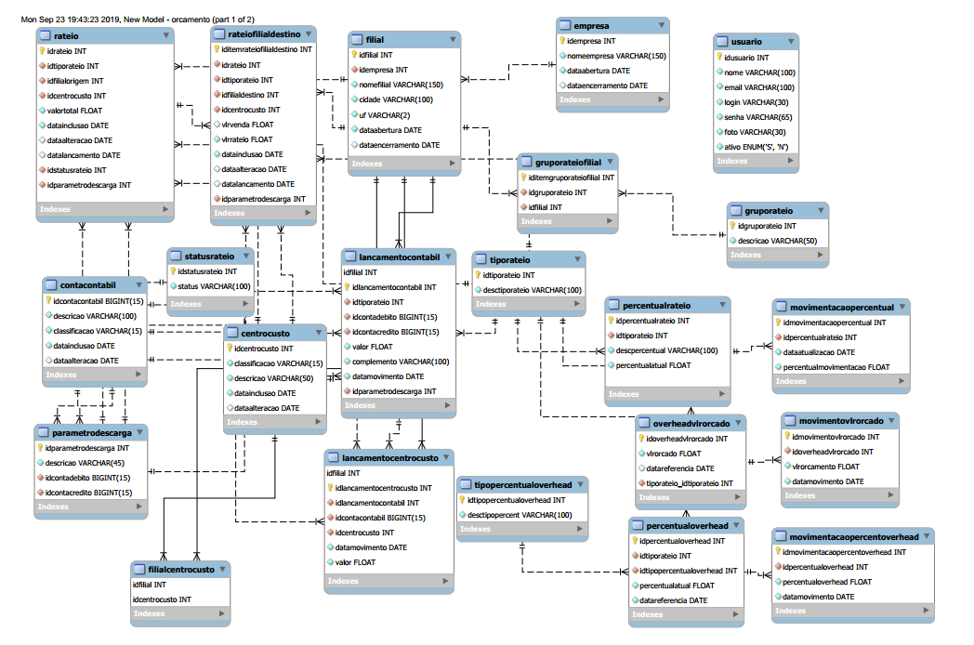
Figura 1: Protótipo de Tela de Centro de Custo

4 CASOS DE USO
Um modelo de caso de uso é um modelo que descreve como diferentes tipos de usuários interagem com o sistema para resolver um problema. Como tal, ele descreve as metas dos usuários, as interações entre os usuários e o sistema, bem como o comportamento necessário do sistema para satisfazer estas metas [7].
Um modelo de caso de uso consiste em um conjunto de elementos de modelo. Os elementos de modelo mais importantes são: casos de uso, atores e as relações entre eles.
Um diagrama de caso de uso é usado para descrever graficamente um subconjunto do modelo para simplificar a comunicação. Normalmente existirão vários diagramas de caso de uso associados a um determinado modelo, cada um mostrando um subconjunto de elementos de modelo relevantes para um determinado fim. O mesmo elemento de modelo pode ser exibido em vários diagramas de caso de uso, mas cada instância tem que ser consistente. Se alguma ferramenta for usada para manter o modelo de caso de uso, esta restrição de consistência deve ser automatizada, de forma que quaisquer alterações em um elemento de modelo (alteração do nome, por exemplo) serão automaticamente refletidas em todos os diagramas de caso de uso que mostram o elemento.
O modelo de caso de uso pode conter pacotes que são usados para estruturar o modelo e simplificar a análise, a comunicação, a navegação, o desenvolvimento, a manutenção e o planejamento.
Muito do modelo de caso de uso é na verdade textual, com o texto capturado nas Especificação de Caso de Uso que estão associadas a cada elemento de modelo de caso de uso. Estas especificações descrevem o fluxo de eventos do caso de uso.
O modelo de caso de uso serve como um unificador em todo o desenvolvimento do sistema. É usado como a principal especificação dos requisitos funcionais para o sistema, servindo como base para a análise e o design, como uma entrada para o planejamento da iteração, como base para a definição de casos de teste e como base para a documentação dos usuários.

4.1 Diagrama de Casos de Uso

A maioria dos problemas encontrados em sistemas orientados a objetos tem sua origem na construção do modelo, no desenho do sistema. Muitas vezes as empresas e profissionais não dão muita ênfase à essa fase do projeto, e acabam cometendo diversos erros de análise e modelagem. Isso quando há modelagem, pois nós profissionais da área sabemos que muitas vezes o projeto começa já na fase de codificação.
O diagrama de Casos de Uso auxilia no levantamento dos requisitos funcionais do sistema, descrevendo um conjunto de funcionalidades do sistema e suas interações com elementos externos e entre si. [5]
Esse diagrama documenta o que o sistema faz do ponto de vista do usuário. Em outras palavras, ele descreve as principais funcionalidades do sistema e a interação dessas funcionalidades com os usuários do mesmo sistema. Nesse diagrama não nos aprofundamos em detalhes técnicos que dizem como o sistema faz.
Este artefato é comumente derivado da especificação de requisitos, que por sua vez não faz parte da UML. Pode ser utilizado também para criar o documento de requisitos.
Diagramas de Casos de Uso são compostos basicamente por quatro partes:
- Cenário: Sequência de eventos que acontecem quando um usuário interage com o sistema.
- Ator: Usuário do sistema, ou melhor, um tipo de usuário.
- Use Case: É uma tarefa ou uma funcionalidade realizada pelo ator (usuário)
- Comunicação: é o que liga um ator com um caso de uso [6]

A seguir, apresentamos a Figura 3 que mostra todos os Casos de Uso utilizados no desenvolvimento do Sistema.

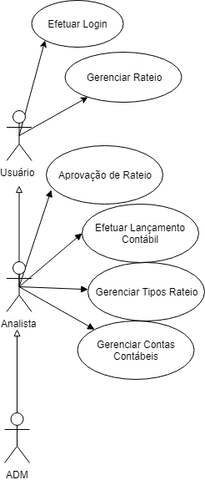
Figura 1: Diagrama de Caso de Uso

4.2 Efetuar Login

4.2.1 Descrição
Esse caso de uso destina-se a permitir o acesso dos usuários de cada perfil do sistema desenvolvido.

4.2.2 Fluxo básico
O usuário deve preencher os campos de “usuário” e “senha” para efetuar o login, após isso o usuário seleciona a opção “Login”, o sistema valida os campos do formulário e acessa a tela do sistema de rateios.

4.2.3 Fluxos alternativos
Usuário ou Senha Inválidos: O usuário pode digitar errado um “usuário” ou “senha” e em seguida clicar no botão “Login”. O sistema mostrará uma mensagem dizendo “Senha Inválida”. Após isso o usuário deve corrigir os campos e selecionar novamente a opção “Login”. Caso estejam corretos o sistema acessa a tela do sistema de rateios.
Esqueceu usuário ou senha: O usuário pode não lembrar seu “usuário” ou “senha”. Assim, ele pode clicar no link “Esqueci minha Senha” e o sistema mostra uma tela onde podem ser digitados o “usuário” ou “e-mail” cadastrados. Depois disso clicando no botão “OK” o sistema valida o campo digitado e caso estiver correto enviará um e-mail com o link para a mudança de senha.

4.2.4 Precondições
Antes da execução deste caso de uso o sistema deverá ter executado o caso de uso descrito a seguir: Gerenciar Usuário.

4.2.5 Pós-condições
Depois da execução deste caso de uso o sistema poderá executar um dos casos de uso descritos a seguir: Usuário Basico: Pesquisar Empresas, Filiais, Tipo de Rateios, Contas Contábies, Centros de Custo e Gerenciar o Lançamento dos Rateios. Admin: Gerenciar Empresas, Gerenciar Filiais, Gerenciar Cadastros de Tipo de Rateios, Emitir Relatórios, Gerenciar Integração Contábil.

4.2.6 Pontos de inclusão ou extensão
Nenhum.

4.2.7 Dicionário de dados

TABELA USUARIO
Atributo | Tipo | Tamanho | Obrigatório | Descrição
idUSUARIO | Int | 11 | Sim | Código do USUARIO
NOME | Varchar | 100 | Sim | NOME DO USUÁRIO
email | varchar | 100 | SIM | E-MAIL DO USUARIO
LOGIN | VARCHAR | 30 | sim | DEFINE O LOGIN DE ACESSO DO USUÁRIO
SENHA | VARCHAR | 65 | SIM | DEFINE A SENHA DE ACESSO DO USUÁRIO
FOTO | VARCHAR | 20 | SIM | FOTO DO USUARIO
ATIVO | BOOLEAN | (‘S’,’N’) | SIM | STATUS DO USUÁRIO

4.2.8 Protótipo de interface

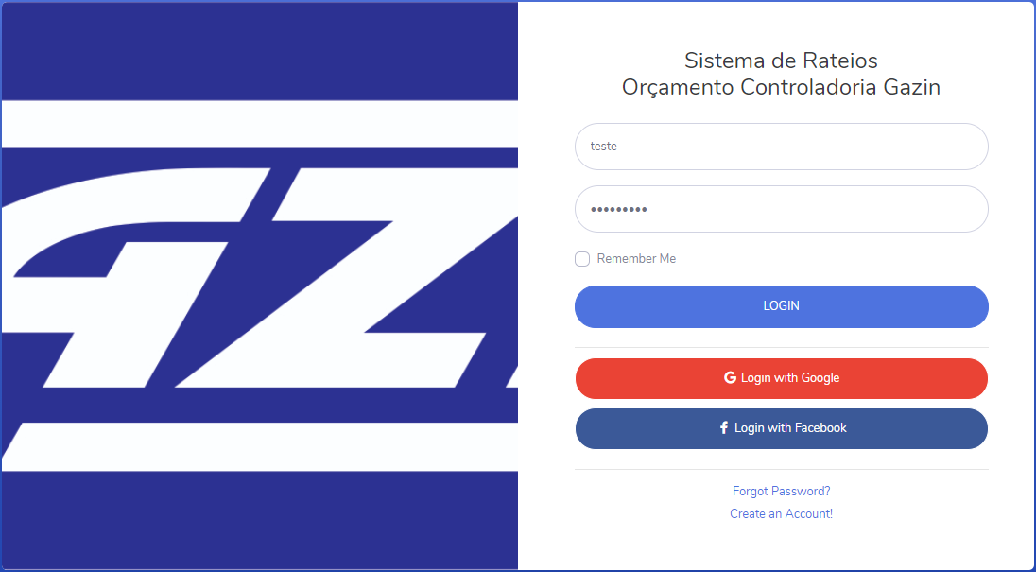
Figura 2: Protótipo de Tela de Usuário

4.3 Gerenciar Usuário

4.3.1 Descrição
Esse caso de uso destina-se a cadastrar, manter atualizado e inativar um usuário.

4.3.2 Fluxo básico
O usuário “adm” deve preencher todos os campos necessários para poder cadastrar no sistema o usuário, e dentre essas informações ele informa qual o perfil de usuário estabelecido para o usuário em questão e após isso seleciona a opção “Salvar”. O perfil “adm” é máster no sistema, possui todas as permissões do sistema, inclusive pode conceder permissões a outros usuários. O sistema então valida os campos necessários do formulário e salva os dados mostrando uma mensagem de “Usuário salvo com sucesso”. Depois de salvo, o sistema torna possível o acesso do usuário cadastrado.

4.3.3 Fluxos alternativos
Alterar um Usuário Cadastrado: O usuário “adm” pode alterar tanto os seus dados já cadastrados quanto os dados de outro usuário através de uma consulta efetuada na tela de gerenciamento de usuários, onde clica no botão “Alterar” e informa o código do usuário, em seguida realiza as alterações necessárias e finaliza clicando no botão “Confirmar”. O sistema mostrará na tela a mensagem “Usuário alterado com sucesso”. Depois disso o usuário estará com as informações atualizadas.
Inativar um Usuário Cadastrado: O usuário “adm” pode inativar um usuário já cadastrado através de uma lista que será mostrada na tela. Em seguida clicando no botão “Inativar”, será mostrado um aviso perguntando se tem certeza da ação, oferecendo a opção de confirmar e de cancelar. Selecionando a opção “Confirmar” o sistema inativa o usuário e após isso volta à tela de gerenciamento de usuários.

4.3.4 Precondições
Antes da execução deste caso de uso o sistema deverá ter executado um dos casos de usos descritos a seguir: Admin: Efetuar Login.

4.3.5 Pós-condições
Depois da execução deste caso de uso o sistema poderá executar um dos casos de uso descritos a seguir: Usuário Adm: Efetuar todas as opções do sistema.
Perfis de Usuário: Emitir Relatórios e Efetuar os rateios conforme as permissões concedidas.

4.3.6 Pontos de inclusão ou extensão
Nenhum.

4.3.7 Dicionário de dados

TABELA USUARIO_PERFIL
Atributo | Tipo | Tamanho | Obrigatório | Descrição
id | Int | 11 | Sim | Código do PERFIL
DESCRICAO | Varchar | 50 | Sim | NOME DO PERFIL

4.3.8 Protótipo de interface

Em desenvolvimento

Figura 3: Protótipo de Tela de Perfil

4.4 Gerenciar Empresa/Filial

4.4.1 Descrição
Esse caso de uso destina-se a cadastrar, manter atualizado e inativar uma empresa e/ou filial.

4.4.2 Fluxo básico
O usuário com perfil que possui permissão de cadastros, acessa a tela da empresa ou da filial, clica no botão “Incluir”, desta forma habilita a opção de inclusão e preenche todos os campos necessários para poder cadastrar no sistema as empresas e filiais, e após isso seleciona a opção “Confirmar”.

4.4.3 Fluxos alternativos
Alterar uma Empresa/Filial cadastrada: O usuário com permissão de cadastro pode realizar a alteração das informações de uma empresa ou filial, acessar a respectiva tela e clicando no botão “Alterar”, informar o código da respectiva empresa/filial e após isso a tela habilitará os demais campos para serem atualizados. Após as devidas atualizações feitas o usuário deve clicar no botão “Confirmar” e assim as informações das empresas/filiais estarão atualizadas.
Inativar uma Empresa/Filial cadastrada: O usuário com permissão de cadastro pode inativar uma empresa ou filial, ao acessar a tela de Empresa e/ou Filial e clicando no botão “Alterar”, informar a data de encerramento da respectiva empresa/filial e após isso clicar no botão “Confirmar” e assim as informações das empresas/filiais estarão atualizadas e as mesmas estarão inativas não podendo ser efetuado nenhum tipo de cadastro para estas empresas e/ou filiais.

4.4.4 Precondições
Antes da execução deste caso de uso o sistema deverá ter executado um dos casos de usos descritos a seguir: Admin: Efetuar Login.

4.4.5 Pós-condições
Depois da execução deste caso de uso o sistema poderá executar um dos casos de uso descritos a seguir: inativar os cadastros de empresas ou filiais.

4.4.6 Pontos de inclusão ou extensão
Nenhum.

4.4.7 Dicionário de dados

TABELA EMPRESA
Atributo | Tipo | Tamanho | Obrigatório | Descrição
idEMPRESA | Int | 11 | Sim | CÓDIGO DA EMPRESA
NOMEEMPRESA | Varchar | 150 | Sim | NOME DO EMPRESA
DATAABERTURA | DATE | - | SIM | DATA DE ABERTURA DA EMPRESA
DATAENCERRAMENTO | DATE | - | NÃO | DATA DE ENCERRAMENTO DA EMPRESA

TABELA FILIAL
Atributo | Tipo | Tamanho | Obrigatório | Descrição
IDFILIAL | Int | 11 | Sim | CÓDIGO DA FILIAL
NOMEFILIAL | Varchar | 150 | Sim | NOME DO FILIAL
CIDADE | VARCHAR | 100 | SIM | NOME DA CIDADE DA FILIAL
UF | VARCHAR | 2 | SIM | SIGLA DA UF DA CIDADE DA FILIAL
DATAABERTURA | DATE | - | SIM | DATA DE ABERTURA DA FILIAL
DATAENCERRAMENTO | DATE | - | NÃO | DATA DE ENCERRAMENTO DA FILIAL

4.4.8 Protótipo de interface
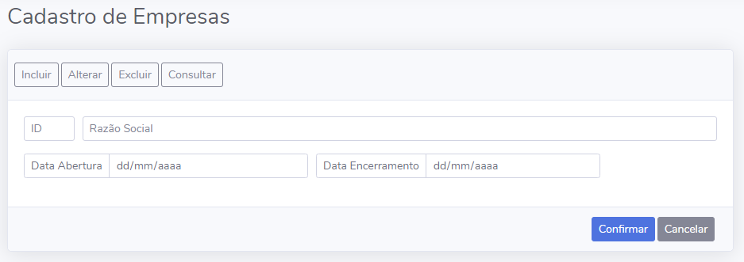
Figura 4: Protótipo de Tela de Empresas

4.5 Gerenciar Conta Contábil

4.5.1 Descrição
Esse caso de uso destina-se a cadastrar, manter atualizado e inativar uma conta contábil.

4.5.2 Fluxo básico
O usuário com perfil que possui permissão de cadastros, acessa a tela da conta contábil, clica no botão “Incluir”, desta forma habilita a opção de inclusão e preenche todos os campos necessários para poder cadastrar no sistema a conta contábil, e após isso seleciona a opção “Confirmar”.

4.5.3 Fluxos alternativos
Alterar uma Empresa/Filial cadastrada: O usuário com permissão de cadastro pode realizar a alteração das informações de uma conta contábil, acessar a respectiva tela e clicando no botão “Alterar”, informar o código da respectiva conta contábil e após isso a tela habilitará os demais campos para serem atualizados. Após as devidas atualizações feitas o usuário deve clicar no botão “Confirmar” e assim as informações da conta contábil estarão atualizadas.

4.5.4 Precondições
Antes da execução deste caso de uso o sistema deverá ter executado um dos casos de usos descritos a seguir: Admin: Efetuar Login.

4.5.5 Pós-condições
Depois da execução deste caso de uso o sistema poderá executar um dos casos de uso descritos a seguir: cadastrar um rateio.

4.5.6 Pontos de inclusão ou extensão
Nenhum.

4.5.7 Dicionário de dados

TABELA CONTACONTABIL
Atributo | Tipo | Tamanho | Obrigatório | Descrição
idCONTACONTABIL | BIGInt | 15 | Sim | CÓDIGO DA CONTACONTABIL
DESCRICAO | Varchar | 100 | Sim | DESCRICAO DA CONTACONTABIL
CLASSIFICACAO | VARHCAR | 15 | SIM | CLASSIFICACAO DA CONTACONTABIL
DATAINCLUSAO | DATE | - | SIM | DATA DE INCLUSAO DA CONTACONTABIL
DATAALTERACAO | DATE | - | NÃO | DATA DE ALTERAÇÃO DA CONTACONTABIL

4.5.8 Protótipo de interface

Em desenvolvimento

Em desenvolvimento
Figura 5: Protótipo de Tela de Conta Contábil

4.6 Gerenciar Centro de Custo

4.6.1 Descrição
Esse caso de uso destina-se a cadastrar, manter atualizado e inativar um centro de custo.

4.6.2 Fluxo básico
O usuário com perfil que possui permissão de cadastros, acessa a tela de Centro de Custo, clica no botão “Incluir”, desta forma habilita a opção de inclusão e preenche todos os campos necessários para poder cadastrar no sistema o centro de custo, e após isso seleciona a opção “Confirmar”.

4.6.3 Fluxos alternativos
Alterar uma Empresa/Filial cadastrada: O usuário com permissão de cadastro pode realizar a alteração das informações de um centro de custo, acessar a respectiva tela e clicando no botão “Alterar”, informar o código do respectivo centro de custo e após isso a tela habilitará os demais campos para serem atualizados. Após as devidas atualizações feitas o usuário deve clicar no botão “Confirmar” e assim as informações do centro de custo estarão atualizadas.

4.6.4 Precondições
Antes da execução deste caso de uso o sistema deverá ter executado um dos casos de usos descritos a seguir: Admin: Efetuar Login.

4.6.5 Pós-condições
Depois da execução deste caso de uso o sistema poderá executar um dos casos de uso descritos a seguir: cadastrar um rateio.

4.6.6 Pontos de inclusão ou extensão
Nenhum.

4.6.7 Dicionário de dados

TABELA CONTACONTABIL
Atributo | Tipo | Tamanho | Obrigatório | Descrição
idCENTROCUSTO | BIGInt | 15 | Sim | CÓDIGO DA CENTROCUSTO
DESCRICAO | Varchar | 50 | Sim | DESCRICAO DO CENTROCUSTO
CLASSIFICACAO | VARHCAR | 15 | SIM | CLASSIFICACAO DO CENTROCUSTO
DATAINCLUSAO | DATE | - | SIM | DATA DE INCLUSAO DO CENTROCUSTO
DATAALTERACAO | DATE | - | NÃO | DATA DE ALTERAÇÃO DO CENTROCUSTO

4.6.8 Protótipo de interface

Em desenvolvimento
Figura 6: Protótipo de Tela de Centro de Custo

4.7 Gerenciar Rateio

4.7.1 Descrição
Esse caso de uso destina-se a cadastrar um rateio

4.7.2 Fluxo básico
O usuário com perfil que possui permissão de inclusão de rateio, acessa a tela de Rateio, clica no botão “Incluir”, desta forma habilita a opção de inclusão e preenche todos os campos necessários para poder cadastrar no sistema o rateio, e após isso seleciona a opção “Confirmar”.

4.7.3 Fluxos alternativos
Excluir uma Rateio cadastrado: O usuário com permissão de exclusão de rateio pode realizar a exclusão de um rateio, para isso deve acessar a tela de rateio e clicando no botão “Excluir”, informar o código do respectivo rateio e após isso o usuário deve clicar no botão “Confirmar” e assim o rateio será excluído.

4.7.4 Precondições
Antes da execução deste caso de uso o sistema deverá ter executado um dos casos de usos descritos a seguir: Cadastro da Empresa, Cadastro da Filial, Cadastro da Conta Contábil, Cadastro do Centro de Custo.

4.7.5 Pós-condições
Depois da execução deste caso de uso o sistema poderá executar um dos casos de uso descritos a seguir: inativar os cadastros de empresas ou filiais.

4.7.6 Pontos de inclusão ou extensão
Nenhum.

4.7.7 Dicionário de dados

TABELA RATEIO
Atributo | Tipo | Tamanho | Obrigatório | Descrição
IDRATEIO | INT | 11 | Sim | CÓDIGO DO RATEIO
IDTIPORATEIO | INT | 11 | Sim | CÓDIGO DO TIPO DO RATEIO
IDFILIALORIGEM | INT | 11 | SIM | CÓDIGO DA FILIAL DE ORIGEM DO RATEIO
IDCENTROCUSTO | INT | 11 | SIM | CÓDIGO DO CENTRO DE CUSTRO QUE SERÁ CADASTRADO O RATEIO
VALORTOTAL | FLOAT | - | SIM | INFORMARÁ O VALOR DO RATEIO
DATAINCLUSAO | DATE | - | SIM | DATA DA INCLUSAO DO RATEIO
DATAALTERACAO | DATE | - | NÃO | DATA DA ALTERACAO DO RATEIO
DATA LANCAMENTO | DATA | - | SIM | DATA DO LANCAMENTO CONTABIL DO RATEIO
IDSTATUSRATEIO | VARCHAR | 20 | SIM | DEFINE O STATUS DO RATEIO
IDPARAMETRODESCARGA | INT | 11 | SIM | DEFINE O CÓDIGO DO PARAMETRO DE DESCARGA

4.7.8 Protótipo de interface

Em desenvolvimento

Em desenvolvimento
Figura 7: Protótipo de Tela de Rateio

5 DIAGRAMA DE ATIVIDADES

A Linguagem de modelagem unificada inclui diversos subconjuntos de diagramas, incluindo diagramas de estrutura, de interação e de comportamento. Diagramas de atividade, junto com diagramas de caso de uso e de máquina de estados, são considerados diagramas de comportamento porque descrevem o que é necessário acontecer no sistema sendo modelado.
As partes interessadas lidam com muitas questões, portanto, é importante se comunicar com clareza e concisão. Diagramas de atividade ajudam a unir as pessoas das áreas de negócios e de desenvolvimento de uma organização para entender o mesmo processo e comportamento. Para criar um diagrama de atividade, é necessário um conjunto de símbolos especiais, incluindo aqueles para dar partida, encerrar, fundir ou receber etapas no fluxo.
Diagramas de atividade oferecem uma série de benefícios para os usuários. Considere criar um diagrama de atividade para:
- Demonstrar a lógica de um algoritmo.
- Descrever as etapas realizadas em um caso de uso UML.
- Ilustrar um processo de negócio ou fluxo de trabalho entre usuários e o sistema.
- Simplificar e melhorar qualquer processo ao esclarecer casos de uso complicados.
- Modelar elementos de arquitetura de software, como método, função e operação.

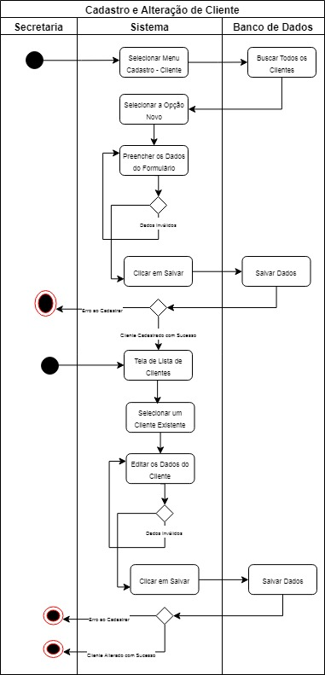
Figura 8: Diagrama de Atividades – Cadastro e Alteração de Empresa
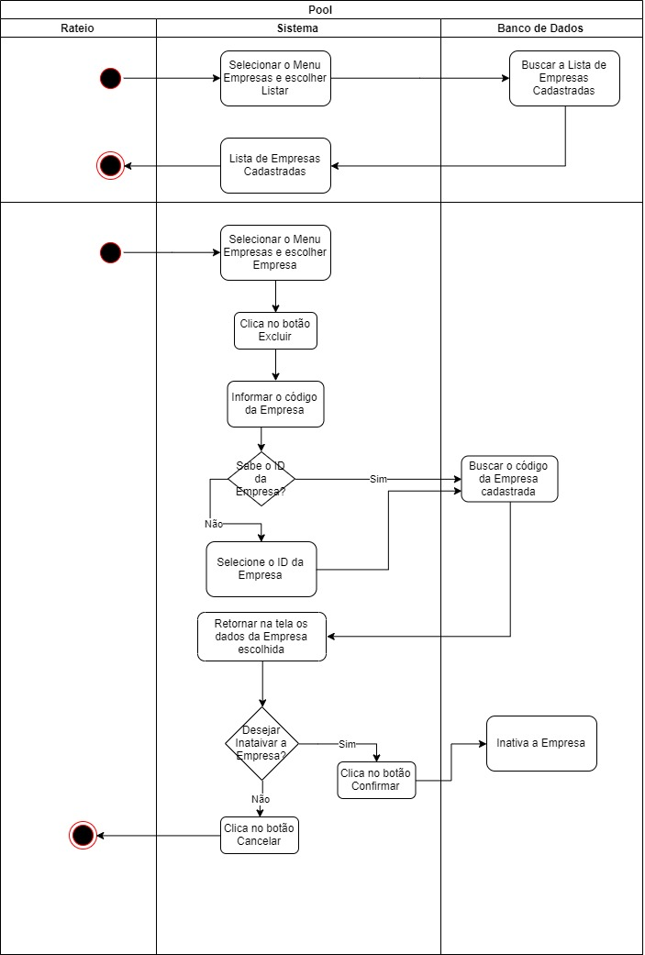
Figura 9: Diagrama de Atividades – Listagem e Exclusão da Empresa

6 RELATÓRIO DE TESTES

Tabela 1: Teste_01
Identificação | Erro de tipo de arquivo no BD
Teste executado | Abrir a tela de Cadastros de Empresas.  Clicar no botão Incluir  Preencher todos os campos para o cadastro, (verificando validação).  Clicar em Confirmar.  Verificar no banco de dados se o produto foi salvo corretamente.
Requisito necessário | Nenhum
Erro apresentado | O problema ocorria por conta do tipo do campo que estava sendo utilizado, uma vez que o na entrada no sistema o campo DATAENTRADA configurado com o tipo DATE porém no banco de dados o tipo do campo DATAENTRADA era VARCHAR.
Correção | Visto esta situação, o correto a se fazer era executar um comando alter table no sql para que fosse alterada o tipo do campo em questão.

Tabela 2: Teste_02
Identificação | Erro de CSS e HTML - Recuo de texto em menu lateral
Teste executado | Selecionar no menu lateral “Empresas”, irá abrir um sub-menu onde listará as opções de Empresa, Filial e Listar.  Deve ter um separador de modo a diferenciar o Menu do sub-menu.
Requisito necessário | Nenhum
Erro apresentado | A seperação entre Menu e sub-menu não ocorria
Correção | Depois de muita procura problema foi encontrado por que um arquivo CSS estava sobrepondo o outro no código, havia um trecho de código que sobrepunha o arquivo CSS fazendo com que naquela execução ativasse outro tipo de recurso ao invés do que estava requisitado.  E por fim a solução foi ajustar o trecho de código corretamente de modo que o arquivo CSS seja único e que assim o mesmo não reconheça o problema.  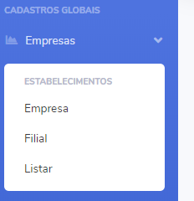

7 CONSIDERAÇÕES FINAIS

O procedimento de efetuar rateios dentro de uma empresa é uma importante ferramenta de gestão de modo a aplicar e demonstrar com mais fidelidade onde estão realmente aplicados os recursos de uma empresa afim de dividir os valores macros de suas despesas e assim deixando evidente a destinação dos gastos.
Para auxiliar nessa gestão, o objetivo do sistema é efetuar e simplificar estes procedimentos, uma vez que eliminará as atividades manuais e automatizará esta rotina, deixando o processo com o mínimo de erros e deixando com maior qualidade a informação por ele gerada, foram criadas as telas de cadastros que servirão de suporte para os lançamentos dos rateios, bem como as telas de gerenciamento de usuário.
No próximo semestre será entregue a finalização do relacionamento desses cadastros, o sistema realizará os lançamentos dos rateio com o todos os seus tipos, e a fará a integração contábil do lançamento.

8 BIBLIOGRAFIA

[1] Site Prestex; url: https://www.prestex.com.br/blog/rateio-de-custos-o-que-e-qual-a-importancia-e como-fazer/ último acesso em: 16/09/2019.
[2] Site Blog da Soften; url: https://blog.softensistemas.com.br/rateio-de-custos-conheca-tudo-sobre-o-assunto/ último acesso: 16/09/2019.
[3] Site PHP.net; url: https://www.php.net/manual/pt_BR/intro-whatis.php último acesso: 16/09/2019.
[4] Site TechTudo; url: https://www.techtudo.com.br/artigos/noticia/2012/04/o-que-e-e-como-usar-o-mysql.html último acesso: 16/09/2019.
[5] Site DevMedia; url: https://www.devmedia.com.br/o-que-e-uml-e-diagramas-de-caso-de-uso-introducao-pratica-a-uml/23408 último acesso: 16/09/2019.
[6] Site Medium; url: https://medium.com/operacionalti/uml-diagrama-de-casos-de-uso-29f4358ce4d5 último acesso: 16/09/2019.
[7] Site Hector Dufau; url: http://www.hectordufau.com.br/openup/openup/guidances/concepts/use_case_model_CD178AF9.html último acesso: 16/09/2019.
[8] Site Lucidchart; url: https://www.lucidchart.com/pages/pt/o-que-e-diagrama-entidade-relacionamento último acesso em: 16/09/2019.

